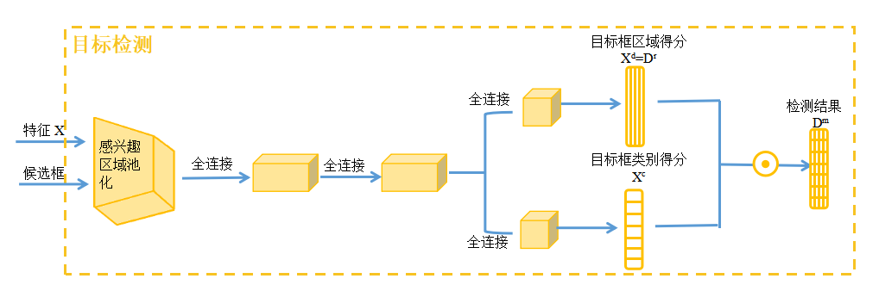



全连接

全连接

目标框区域得分Xd=Dr

目标框类别得分

Xc

检测结果

Dm

全连接

全连接

特征X

候选框

**分割图 S**

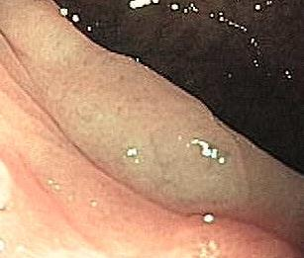

**增 生 性**

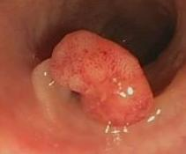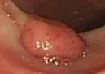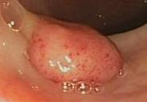

**腺 瘤 性**



**输入图像I**

感兴趣区域池化

**特**

**征**

**分**

**类**

**目标检测**

**伪标签化**